Мастер-класс поделки из фольги «Сияющий букет»
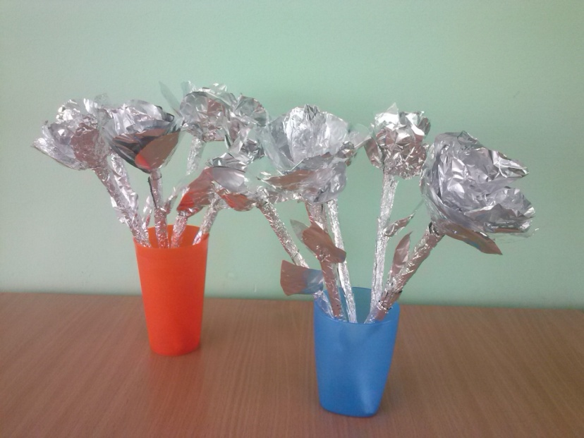
Цель: научить детей конструированию с использованием нового материала – фольги.

Задачи:
Образовательные: сформировать знания о свойствах фольги посредством создания поделки. Актуализировать знания о бережном обращении с материалом. Дать представление о изготовлении фольги, о способах ее использования (разрезание, скручивание, обертывание, сгибание).
Развивающие: Развивать мелкую моторику рук. Развивать умение вырезать мелкие детали. Развивать наблюдательность и интерес детей, воображение.
Воспитательные: содействовать развитию интереса к строению различных материалов и способам их использования.

Материалы: пищевая фольга, ножницы, скотч, трубочки для коктейля по количеству детей.

Предварительная работа: беседа о фольге как материале ( это очень тонко раскатанный металл, что фольга бывает медная, серебряная, и даже золотая, а у нас в руках фольга из алюминия - очень легкого металла. Добывают алюминий из глины. Из алюминния делают самолеты. Напомнить детям, что все они видели на кухне алюминиевые кастрюли, и странно представить, что из того же алюминия изготовлена такая тонкая фольга, которую можно порвать руками, такая нам привычная - ведь в нее заворачивают шоколадки).

Перед работой нужно предупредить детей, что фольга легко мнется и рвется, и работать нужно очень аккуратно.
Рулон обычной пищевой фольги я разрезала на квадратики, примерно по 8 см. На группу из 20 человек понадобилось полтора рулона фольги, вырезанные из картона "лепестки" по количеству детей, ножницы, трубочки для коктейля, скотч.

Работа проходила в 2 этапа: 1. Дети вырезали из квадратиков фольги лепестки розы, наложив на 2 квадратика фольги картоный лепесток, по 10 лепестков.
2 этап - сборка цветка.
1 лепесток подклеивали на верх коктейльной трубочки скотчем, затем ребенок собирал цветок из лепестков, устанавливая каждый лепесток сбоку предыдущего, наполовину перекрывая предыдущий. Готовый цветок воспитатель сразу подклеивала на трубочку полоской скотча. Тому ребенку, у которого лепестки в руке рассыпались, и было не удержать 10 незакрепленных лепестков сразу - подходила подклеивала кусочком скотча собранные 3-4 лепестка, и ребенок собирал далее.

Далее ребенок вырезал из одного из квадратиков лист розы, заостренный с 2 сторон (знаю, что у роз другие листья, но это же детская поделка). Откладывали его, и начинали накручивать на "стебель" квадратик фольги, крепко прижимая его к трубочке и приминая, потом - следующий квадратик, чуть меньше чем наполовину перекрывая предыдущий, затем следующим квадратиком прижимался край листа. Готовый цветок подписывала маркером по краю стебля. Получилось, что на каждого ребенка затрачивалось 15 квадратиков фольги (10 не лепестки, 4 на стебель, 1 на лист).

Получившиеся розы блестят, сияют на свету.

